Settembre 2020
TESTI

Anno internazionale della salute delle piante
I testi e le immagini seguenti possono essere utilizzati liberamente nel quadro dei resoconti sull’Anno internazionale della salute delle piante 2020. Le immagini si possono scaricare al seguente link: https://bit.ly/iyph-ch – Vi invitiamo a indicare gli autori delle immagini come da legenda.

Che cosa è la salute delle piante?
Come accade per la salute umana, anche quella delle piante coltivate e selvatiche dipende da un ambiente sano. La mancanza di luce, acqua o di sostanze nutritive nuoce alle piante tanto quanto le malattie e i parassiti. Nell’Anno internazionale della salute delle piante (IYPH) si tratta principalmente di far fronte alla minaccia rappresentata da organismi nocivi importati (insetti, funghi, batteri o virus). Generalmente le piante dispongono di difese naturali contro gli agenti patogeni e i parassiti indigeni o possono contare su organismi utili che le difendono. I nuovi organismi nocivi importati, invece, possono avere effetti devastanti per le piante che si ammalano o muoiono.

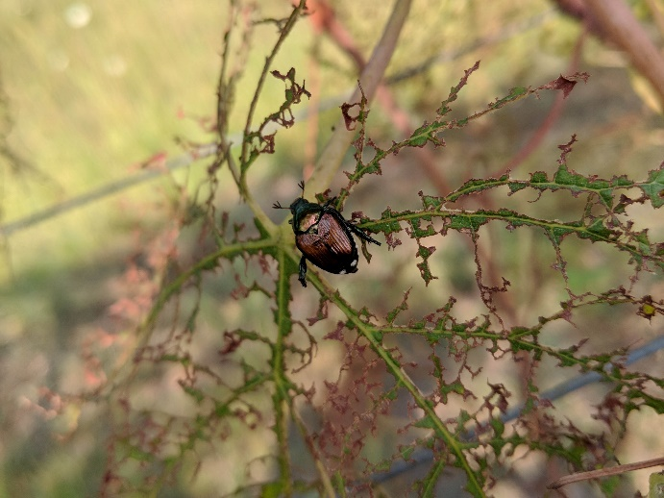
Figura 1: Vite malata, infestata dal coleottero giapponese. Immagine: Louis Sutter, SFF.
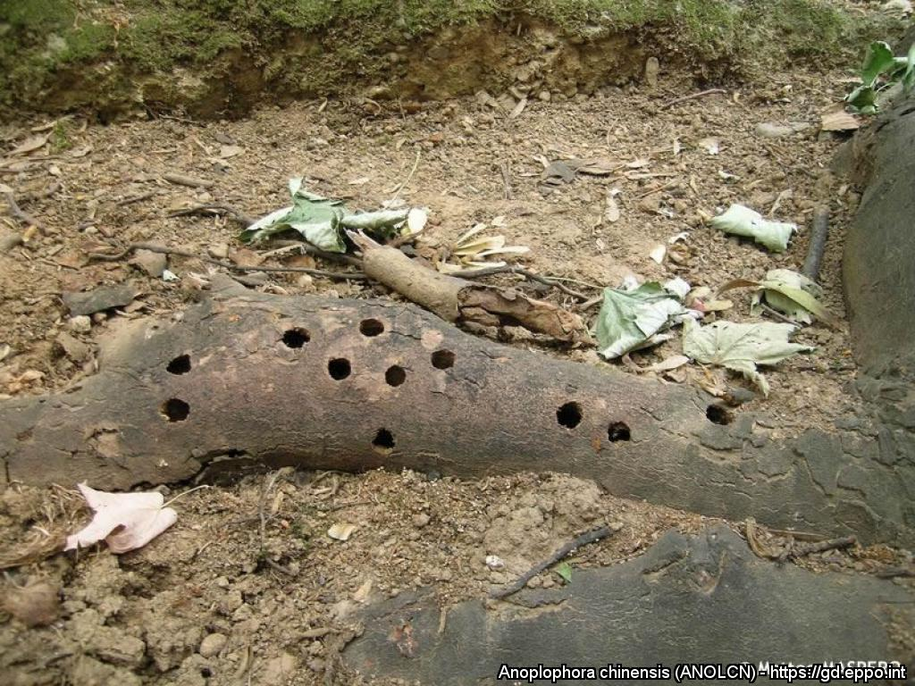
Figura 2: Acero infestato dal tarlo asiatico delle radici. Immagine: Matteo Maspero

Cos’è l’Anno internazionale della salute delle piante?
L’Anno internazionale della salute delle piante (International Year of Plant Health IYPH) è stato proclamato dall’ONU e in Svizzera è stato inaugurato il 30 gennaio 2020 dal Servizio fitosanitario federale (SFF), in collaborazione con importanti partner nazionali quali l’Unione svizzera dei contadini (USC), BoscoSvizzera, Jardin Suisse e la Federazione svizzera dei giardini familiari (FSGF). Numerosi musei di storia naturale, giardini botanici, servizi cantonali nonché altri attori hanno aderito all’Anno internazionale della salute delle piante.

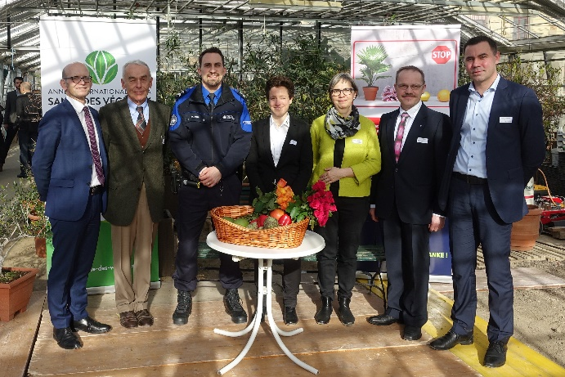
Figura 3: Inaugurazione del 30 gennaio a Zollikofen. Paul Steffen, vicedirettore dell’UFAM; Otmar Halfmann, presidente della FSGF; Peter Zellweger, caposervizio presso l’aeroporto di Zurigo; Jacqueline Bütikofer, collaboratrice scientifica di BoscoSvizzera; Gabriele Schachermayr, vicedirettrice dell’UFAG; Peter Huber, membro del Comitato centrale di Jardin Suisse; Martin Rufer, responsabile Produzione, mercati ed ecologia dell’USC (da sinistra a destra).
Figura 4: Logo ufficiale dell’IYPH in italiano. Disponibile anche in tedesco, francese e inglese.

Evitare l’introduzione
La Confederazione ha classificato oltre 500 insetti, funghi, batteri o altri organismi come «particolarmente pericolosi». Finora è stato possibile tenere la maggior parte di questi lontano dalla Svizzera. Tuttavia ad esempio il tarlo asiatico del fusto è già stato introdotto in Svizzera, ma è anche già stato combattuto con successo (e quindi nuovamente «eradicato»).

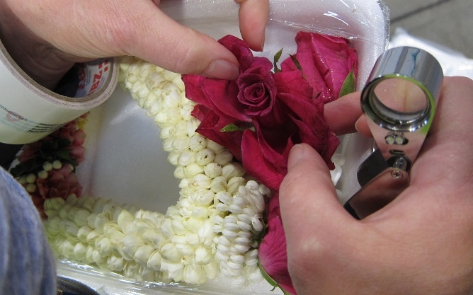
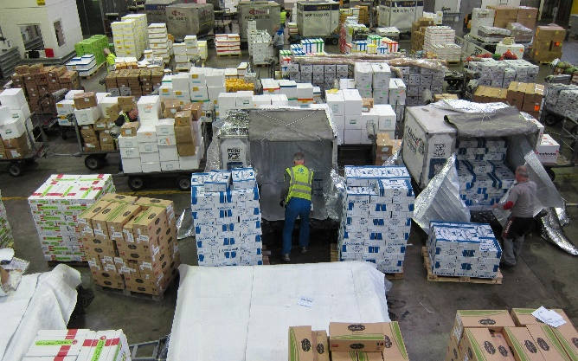

Figura 5: Controllo delle forniture di merci alla frontiera. Immagine: SFF.

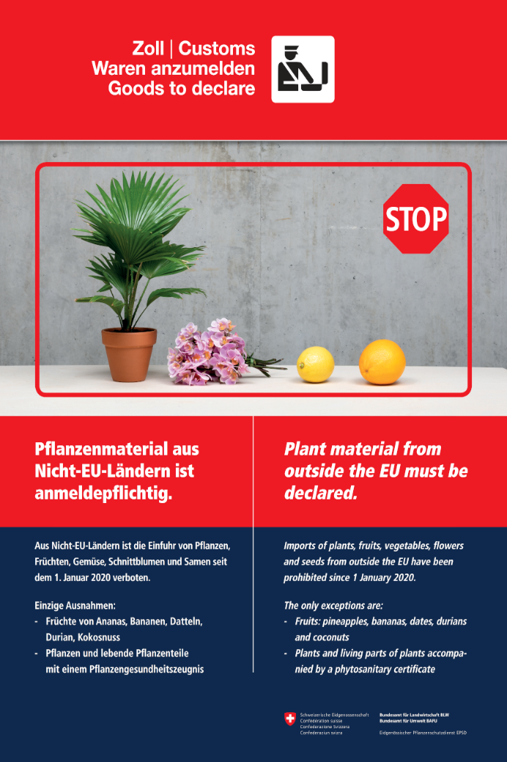
Figura 6: Dal 1° gennaio 2020 è vietato introdurre in Svizzera piante, frutta, verdura, fiori recisi e sementi provenienti da Stati non membri dell’UE. Singole eccezioni valide solo per i frutti: ananas, banane, datteri, durian e noce di cocco nonché merci di origine vegetale provviste di certificato fitosanitario.

Sostenere l’individuazione precoce
Per essere combattuti tempestivamente, prima che si stabiliscano e diffondano, gli organismi nocivi vanno individuati precocemente. A tal fine ci vogliono gli occhi attenti di esperti, che si occupano professionalmente di vegetali (giardinieri, proprietari di boschi, agricoltori ecc.), o di profani (giardinieri per hobby, amanti della natura, ecc.). Nell’IYPH, il Servizio fitosanitario federale ha esortato la popolazione a collaborare per individuare precocemente in particolare quattro organismi nocivi pericolosi: il coleottero giapponese, il tarlo asiatico delle radici, il minatore smeraldino del frassino e il virus ToBRFV. Maggiori informazioni su questi organismi nocivi sono disponibili su www.salute-dei-vegetali.ch > Il vostro contributo > Anno internazionale della salute delle piante.

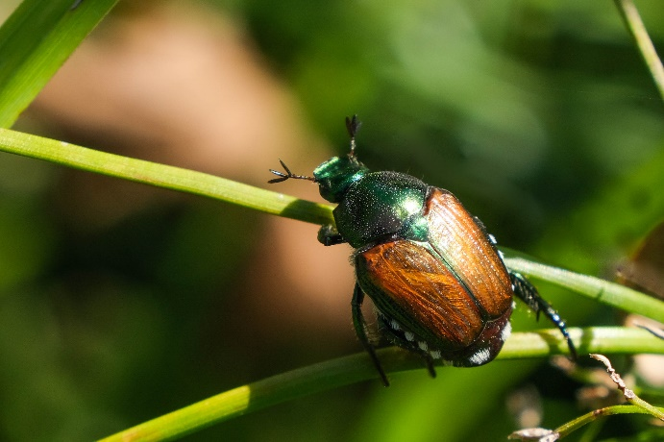
Figura 7: Coleottero giapponese. Immagine: Aline Knoblauch, SFF

Coleottero giapponese
Il coleottero giapponese è facilmente riconoscibile anche per i non esperti: è lungo 8-12 mm, le ali sono color rame metallizzato, la testa e il corpo sono verde smeraldo. Il tratto distintivo è la presenza di cinque ciuffi di peli bianchi su ogni lato dell’addome e di due ciuffi bianchi sull’estremità caudale. In caso di sospetto catturare e fotografare il coleottero e informare senza indugio il corrispondente servizio fitosanitario cantonale. I dati di contatto sono disponibili su www.salute-dei-vegetali.ch > Contatti.
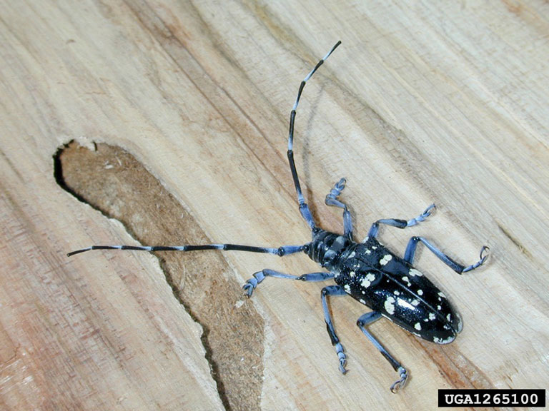
Figura 8: Tarlo asiatico delle radici. Immagine: Art Wagner, USDA - APHIS, Bugwood.org

Tarlo asiatico delle radici
Il tarlo asiatico delle radici infesta numerose latifoglie ed è simile al tarlo asiatico del fusto. Le larve si annidano generalmente nella parte bassa del tronco o nelle radici. Le ali color nero lucido del tarlo asiatico delle radici hanno 10-20 macchie chiare. Il coleottero, escluse le antenne, è lungo 25-40 mm. In caso di sospetto catturare e fotografare il coleottero. Per conservarlo utilizzare un contenitore di vetro o metallo; da carta o plastica è in grado di liberarsi. Informare senza indugio il servizio fitosanitario forestale cantonale responsabile. I dati di contatto sono disponibili su www.salute-dei-vegetali.ch > Contatti.
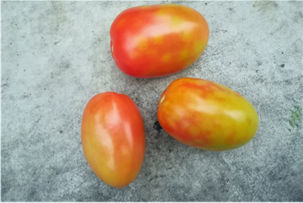
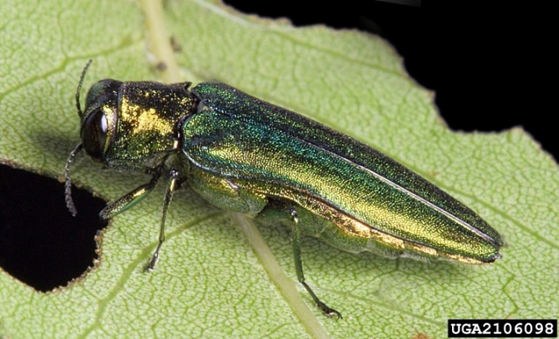
Figura 9: Minatore smeraldino del frassino. Immagine: David Cappaert, Bugwood.org

Minatore smeraldino del frassino
Il minatore smeraldino del frassino, come suggerisce il nome, infesta diversi tipi di frassino. Il coleottero ha ali color verde scuro metallizzato lucido; il suo corpo è stretto, allungato e cuneiforme; è lungo 3-14 mm e largo 3 mm. Non ci sono specie indigene dello stesso genere che causano danni di questa portata al frassino. In caso di sospetto catturare e fotografare il coleottero e informare senza indugio il servizio fitosanitario forestale cantonale responsabile. I dati di contatto sono disponibili su www.salute-dei-vegetali.ch.

Figura 10: Virus ToBRFV. Immagine: Heike Scholz-Döbelin, Landwirtschaftskammer Nordrhein-Westfalen
Virus ToBRFV
In caso di sospetta contaminazione del virus ToBRFV su pomodori o peperoni occorre informare il più presto possibile il servizio fitosanitario del proprio Cantone. I dati di contatto sono disponibili su www.salute-dei-vegetali.ch > Contatti.
Le piante infestate nonché le piante vicine devono essere rimosse e distrutte in modo adeguato (bruciare, non compostare!) conformemente alle istruzioni del servizio fitosanitario.

Contatto
Servizio fitosanitario federale SFF
Ufficio federale dell’agricoltura UFAG  Schwarzenburgstrasse 165, 3003 Berna  Tel. +41 58 462 25 50  phyto@blw.admin.ch  www.salute-dei-vegetali.ch | Ufficio federale dell’ambiente UFAM  Worblentalstrasse 68, 3003 Berna  Tel. +41 58 481 35 42  aline.knoblauch@bafu.admin.ch

